实验八、STP 的运用
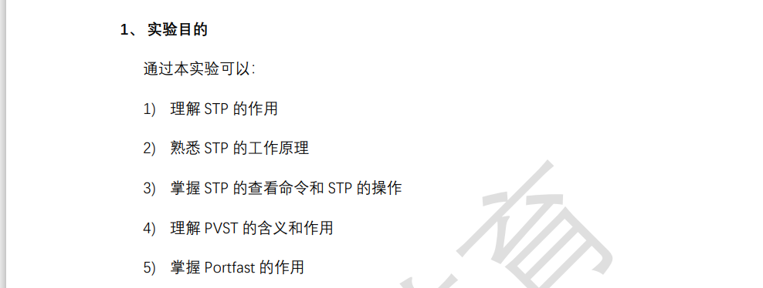
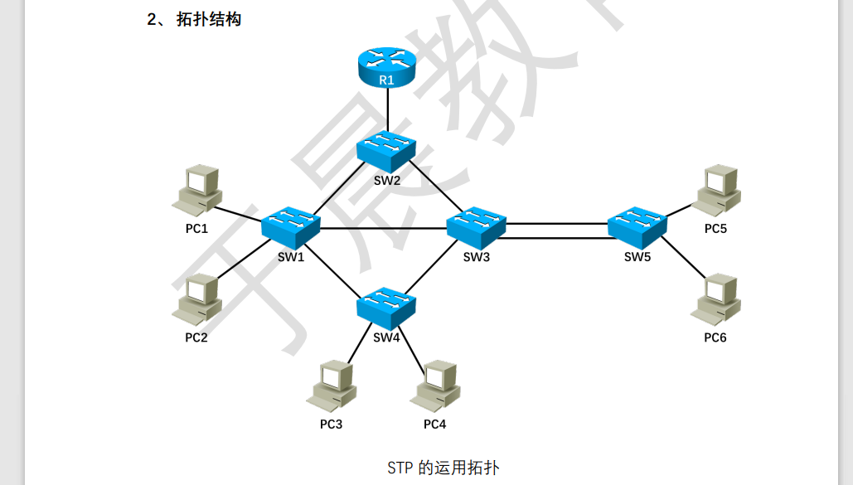

实验需求

参照逻辑拓扑，使用合适的线缆完成物理拓扑的搭建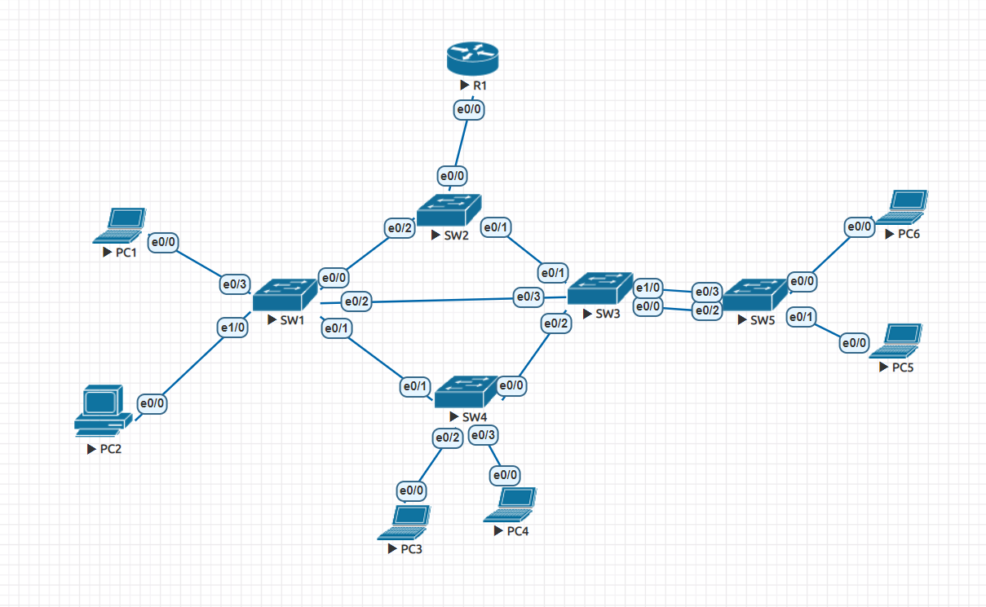

2) 在交换机之间的各链路上启用 TRUNK，并采用 802.1Q 封装 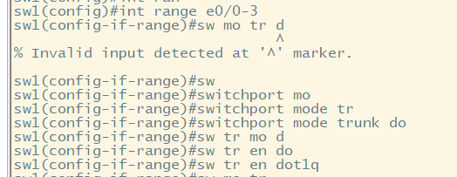

3) 设置 SW1 为 VTP 的 Server，其他交换机为 VTP 的 Client，VTP 域名为 cisco.com，启用 VTP 版本 2，并且设置 VTP 密码为 cisco@123 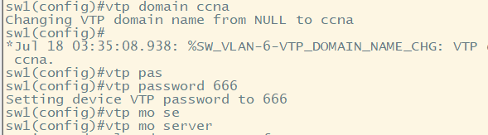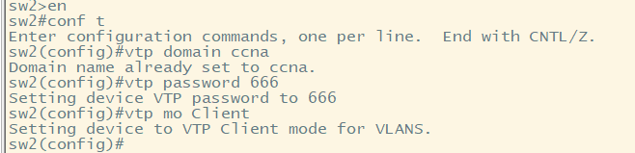

4) 在 SW1 上创建 VLAN10 和 VLAN20，并将连接 PC1、PC3 和 PC5 的交换 端口都划分进 VLAN10 中，将连接 PC2、PC4 和 PC6 的交换端口都划分 进 VLAN20 中

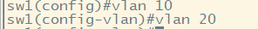
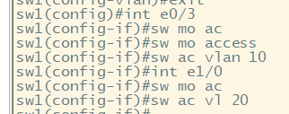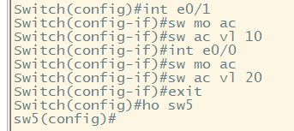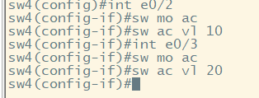

5) 设置 VLAN10 的网段为 192.168.10.0/24，网关为 192.168.10.254，设置 VLAN20 的网段为 192.168.20.0/24，网关为 192.168.20.254 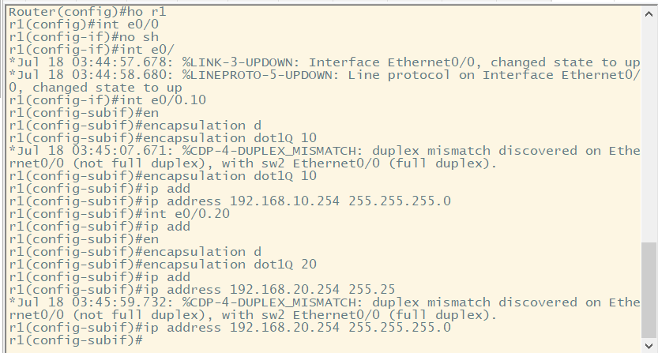

6) 完成其他必要的配置实现各主机之间可以互相访问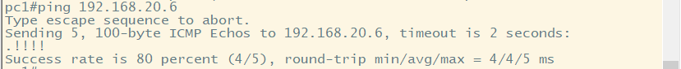

7) 记录每个交换机的桥ID，根据STP的操作流程，找出VLAN10以及VLAN20 的根桥、根端口、指定端口和非指定端口 【说明】在物理机中，可以使用 show version 命令来查看交换机的 MAC 地址，如下示例显示该交换机的 Base MAC 地址为 00:12:00:D0:28:00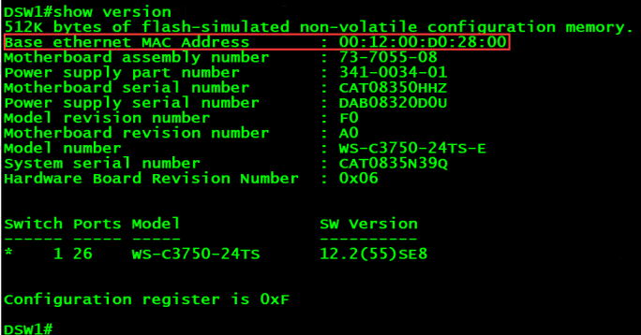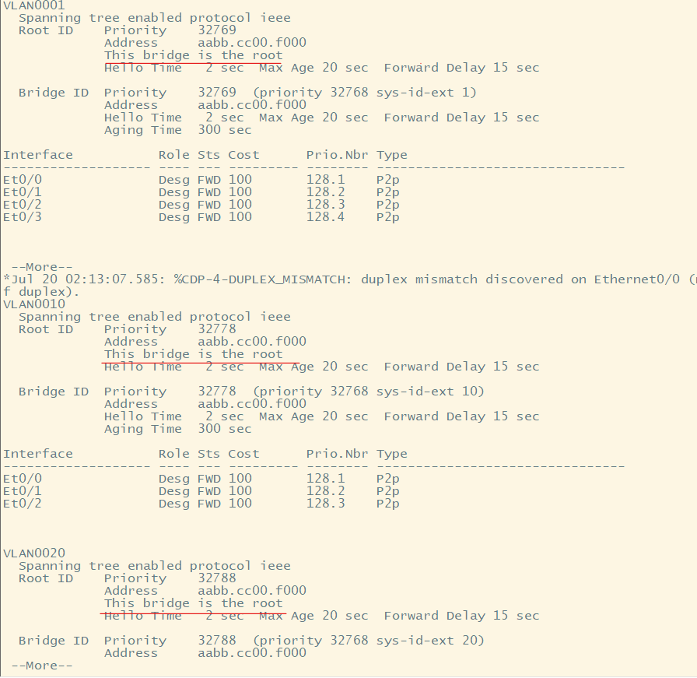
Vlan 1,10,20根桥均为SW2 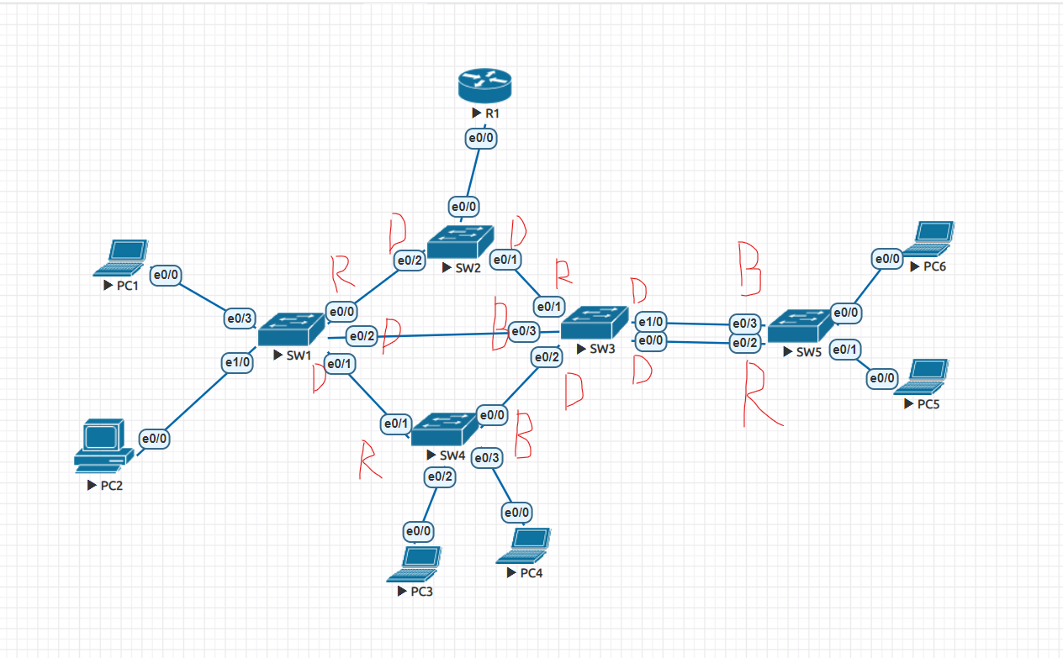

8) 使用 show spanning-tree 查看各交换机的 STP 信息，比较与之前步骤中计算出来的结果是否一致

将 SW1 设置为 VLAN20 的根桥，将 SW3 设置为 VLAN10 的根桥，分别 在各交换机上使用 show spanning-tree vlan 10 和 show spanning-tree vlan 20 的命令验证和查看各交换机上根桥的变化，以及观察并记录各 VLAN 哪些端口处于 forwarding，哪些端口处于 blocking 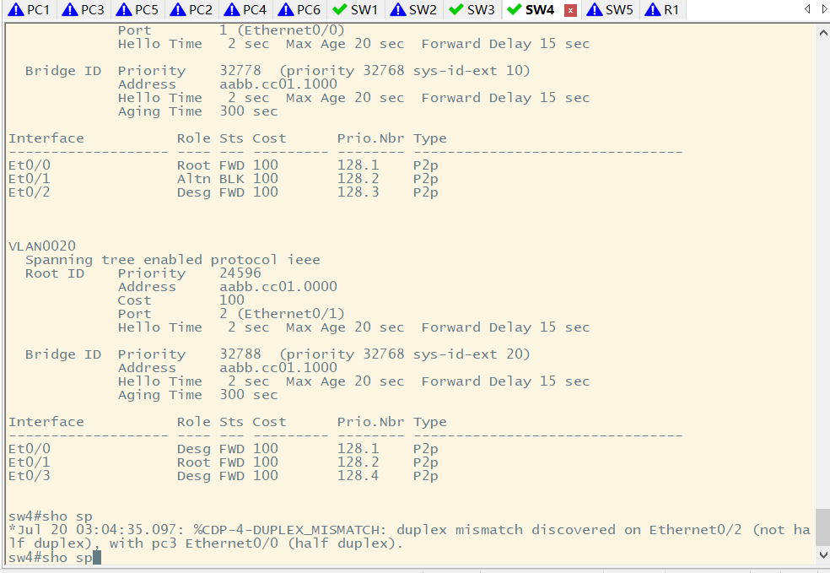

10) 在 SW5 上开启 debug spanning-tree events，然后先关闭 SW5 与 PC5 连 接的交换端口，接着打开 SW5 与 PC5 连接的交换端口，观察此时的 debug spanning-tree events 日志输出 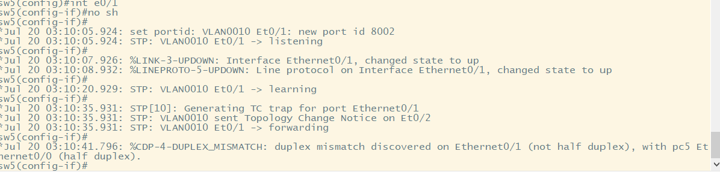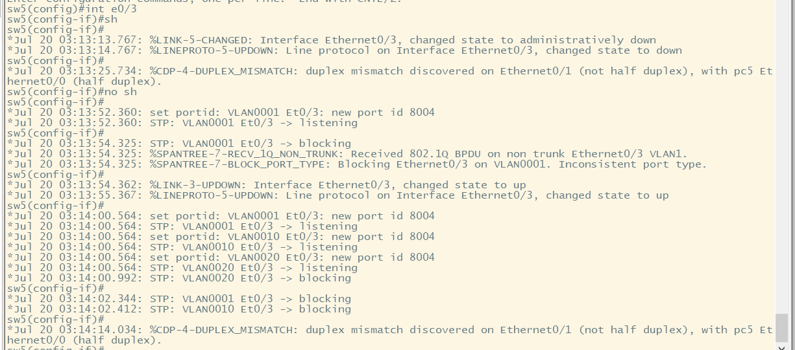

11) 在相应的交换机上开启 portfast 特性，实现主机接入交换机的时候，连接 主机的交换端口可以快速过渡到转发状态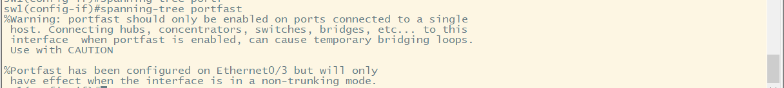

12) 在 SW4 上开启 debug spanning-tree events，并且在 PC3 上连续 ping 一 万个包到 PC1，然后在 SW4 上断开 SW3 和 SW4 之间的链路，测试 SW4 的直连正常链路出现故障对 PC3 与 PC1 之间通信的影响，并且观察此时 的 debug spanning-tree events 日志输出 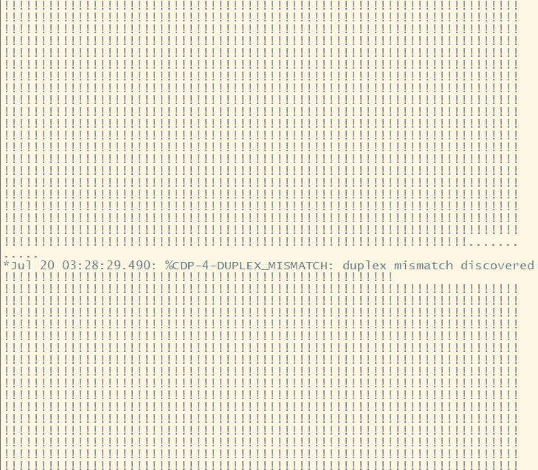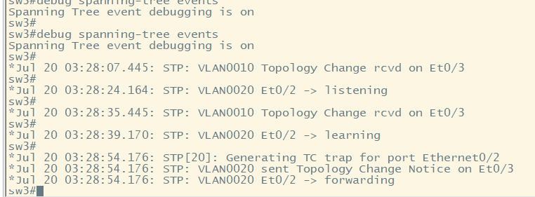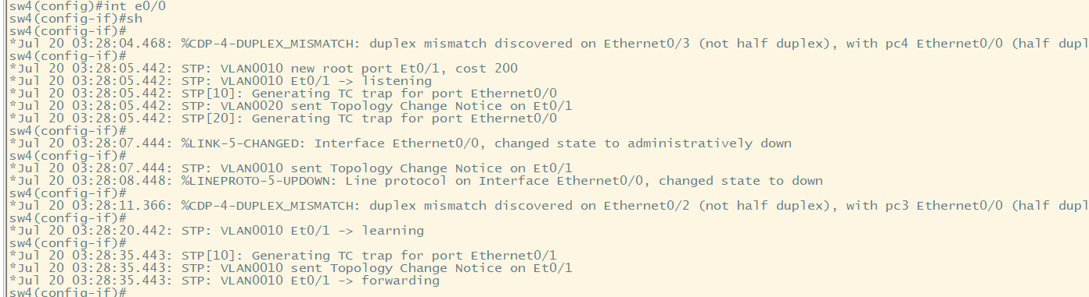

13) 保持在 SW4 上开启 debug spanning-tree events，恢复 SW3 与 SW4 之 间的链路，继续在 PC3 上连续 ping 一万个包到 PC1，然后在 SW3 上断 开 SW1 与 SW3 之间的链路，测试此时 SW4 的非直连正常链路出现故障 对 PC3 与 PC1 之间通信的影响，并且观察此时的 debug spanning-tree events 日志输出 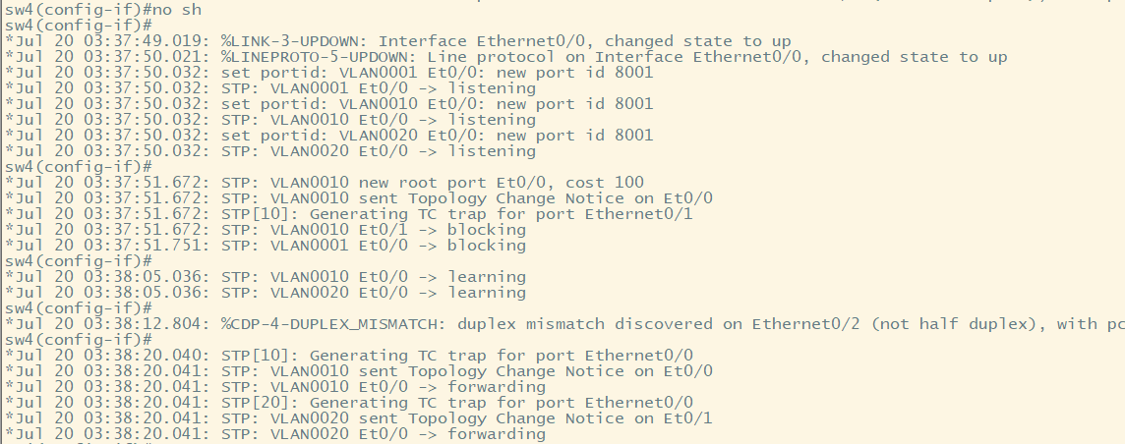

14) 在保持各 VLAN 根桥角色不变以及交换机各链路都正常的情况下，实现 PC6 优选 SW3 与 SW5 之间的顶部链路来访问其他主机，实现 PC5 优选 SW3 与 SW5 之间的底部链路来访问其他主机